常新教人〔2019〕7号

关于做好2018年新教师见习期满考核工作的通知
各有关学校：
为更好地了解新教师工作情况，促进其尽快适应教育教学工作，有效提升师德素养、业务水平和工作能力，经研究，决定对2018年录用的新教师进行见习期满考核。现就有关事项通知如下：
一、考核范围、对象
2018年招聘的、见习期将满的在编在岗教师（含执行初期工资满六个月的硕士研究生）60人（名单见附件1）
二、考核内容与标准
主要考核职业道德和教育教学能力两方面，具体内容及标准见考核表（附件2）。
三、考核方式
基层学校考核和教育局复核相结合，以基层学校考核为主。学校应成立由分管教学的副校长、教导处主任、相关学科教研组长、骨干教师等组成的考核小组，采用听课、学生满意度测评（教育对象如为小学三年级以下学生，则进行家长满意度测评, 测评表样式见附件3和附件4），以及查看备课笔记、作业批改情况等方式，并结合其平时工作表现，综合评议后得出见习期考核结果。考核结果为合格的，按期转正；考核结果为不合格的，不予转正。
四、考核程序
1．个人填写《常州市新北区新教师见习期满考核表》相关部分；
2．学校组成考核小组，对照考核内容和标准，并结合其一年来的工作表现，通过综合评议作全面考核评价，提出考核结果建议，提交校长办公会议讨论；
3．学校确定考核结果后上报局组织人事处，并附考核结果不合格教师的所有考核材料；
4．对学校考核确定为不合格等次的人员，我局将另行组织考核小组通过座谈、查看有关资料、面谈等方式进行复核，对考核、复核确定为不合格的人员将按规定予以解聘。
五、考核工作日程安排
6月17日—21日 各学校校内考核，确定考核结果
6月24日前 学校将考核表上报局组织人事处
7月5日前 教育局组织考核小组对部分新教师进行转正考核复核
7月10日前 教育局公布转正考核结果
六、其他有关事项
（一）对存在以下情况之一的新教师，将不予转正，并视情终止或解除聘用合同：
1．学生（家长）满意度测评低于85%；
2．新教师上岗培训考核不合格；
3．体罚或变相体罚学生及从事以赢利为目的的家教等违反“八要十不”师德教风的情况，查有实据的。
（二）见习期满考核、复核确定为不合格的人员，用人单位不再与之签订聘用合同，其人事关系和档案由个人委托保留在区人力资源开发中心或市人才服务中心，面向社会求职。具体手续按照有关规定办理。

附件： 1． 2018年中小学引进人员中需进行见习期满考核教师名单
2．常州市新北区新教师见习期满考核表（请用A3
纸正反面打印）
3． 新北区新教师见习期满考核所任教班级学生满意度测评表（样表）和新北区新教师见习期满考核所任教班级学生满意度测评汇总表
4. 新北区新教师见习期满考核所任教班级家长满意度测评表（样表）和新北区新教师见习期满考核所任教班级家长满意度测评汇总表

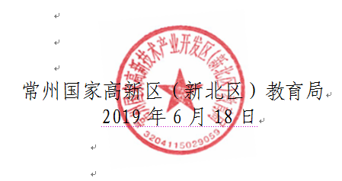

抄送：区人力资源和社会保障局。
常州国家高新区（新北区）教育局 | 2019年6月18日印发

